通榆一中高二物理《交变电流》单元测试题
一、选择题(共12小题，每小题4分，共48分。在每小题给出的四个选项中，有的小题只有一个选项正确，有的小题有多个选项正确。全部选对的得4分，选不全的得2分，有错选或不答的得0分，答案必须填写在答题纸上)
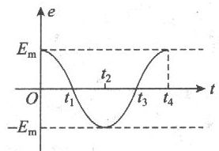
1、矩形线圈绕垂直于匀强磁场并位于线圈平面内的固定轴转动，线圈中的感应电动势e 随时间变化如图所示，下面说法正确的是（ ）
A.t₁时刻通过线圈的磁通量为零
B.t₂时刻通过线圈的磁通量的绝对值最大
C.t₃时刻通过线圈的磁通量变化率的绝对值最大
D.每当e 改变方向时，通过线圈的磁通量的绝对值都为最大
2、由交流电动势瞬时值表达式e=10$\sqrt{2}$sin4πt(V)，可知（ ）
A.此交流电的频率是4π(Hz)
B.此交流电的周期是0.5s
C.当t=0.5s时，此交流电动势有最大值
D.当t=0时，产生此交流电的线圈平面与中性面重合
3．理想变压器正常工作时，原线圈一侧与副线圈一侧保持不变的物理量是（ ）
A．频率 B．电压 C．电流 D．电功率
4、对于理想变压器，下列说法中正确的是( )
A.原线圈的输入功率随着副线圈的输出功率增大而增大
B.原线圈的输入电流随着副线圈的输出电流增大而增大
C.原线圈的电压不随副线圈的输出电流变化而变化
D.当副线圈的电流为零时，原线圈的电压也为零
5、把电热器接到110V的直流电源上，每秒产生的热量为Q，现把它接到交流电源E，每秒产生的热量为2Q，则交流电压的最大值是( )
A.110$\sqrt{2}$V B.220$\sqrt{2}$V C.220V D.110V
6、正弦交流电压U=50sin314t(V)，加在一氖管两端，已知当氖管两端的电压达到25$\sqrt{2}$v时才开始发光，则此氖管在一个周期内发光的总时间为( )
A.0.02 B.0.0025s C.0.01s D.0.005s
7、下列关于低频扼流圈和高频扼流圈的阻碍作用的说法中，正确的有( )
A.低频扼流圈对低频交流电有很大的阻碍作用，对高频交流电的阻碍作用就更大
B.低频扼流圈对低频交流电有很大的阻碍作用，对高频交流电的阻碍作用就较小
C.高频扼流圈对高频交流电有很大的阻碍作用，对低频交流电的阻碍作用就更大
D.高频扼流圈对高频交流电有很大的阻碍作用，对低频交流电的阻碍作用就较小
8．3 A直流电通过电阻R时，t s内产生的热量为Q．现让一交流电通过电阻R，若2t s内产的热量为Q，则该交流电流的有效值和最大值分别为( )
A．$I_{有}=\frac{3\sqrt{2}}{2}$ A，I_{m}＝3 A B．I_{有}＝3 A，$I_{m}=3\sqrt{2}$ A
C．I_{有}＝$\sqrt{3}$ A，$I_{m}=\sqrt{6}$ A D．$I_{有}=3\sqrt{2}$ A，I_{m}＝6 A
9.一台理想变压器，原、副线圈匝数各为1210匝和33匝。在副线圈连接的电路中只接有一盏“6V 11W”的低压灯，并能正常发光。这时变压器的( )
A.原线圈所加电压为110V B.原线圈通过的电流为0.05A
C.输入的电功率是11W D.副线圈通过的电流约为0.55A
10.一个匝数n＝100匝的平面线圈所包围的面积S＝0.02m²，在匀强磁场B＝0.5T中绕垂直于磁感线的轴以角速度ω＝100πrad/s匀速转动时，在线圈中产生交流电，若自线圈通过中性面时开始计时，那么在图中能够反映线圈中感应电动势随时间变化的图像是( )
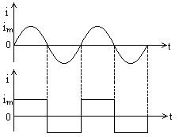
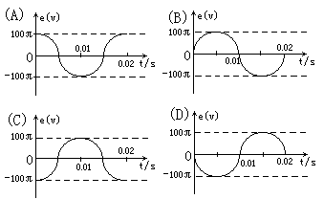

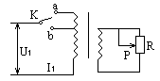
11．如图是一个理想变压器，K为双向电键，P是滑动变阻器滑动触头，U₁为加在原线圈两端电压，I₁为原线圈上电流，则（ ）
A、保持U₁及P的位置不变，K由a合向b时，I₁将增大
B、保持P的位置及U₁不变，K由a向b时，R消耗的功率减小
C、保持U₁不变，K合在a处，使P上滑，I₁将增大
D、保持P的位置不变，K合在a处，若U₁增大，I₁将减小
12.两只阻值相等的电阻分别通以正弦交流电与方形交流电，它们电流的最大值相等，如图所示，则两只电阻的热功率之比是( )
A、1：4 B、1：2 C、1：$\sqrt{2}$ D、1：1
二、 填空题(每题 4分, 共 12分)
13.一个矩形线圈在匀强磁场中绕垂直于磁场的转轴从中性面开始匀速转动，在T／12（T为周期）时的感应电动势为2V，则感应电动势的有效值为_____V
14. 某交流发电机正常工作时，电动势e=E_{m}sinωt，当磁感应强度增大到原来的2倍，转速变为原来的1/3，其它条件不变时，感应电动势的表达式为
15.在下图的两个交流电路中，它们的电源电压相同，理想变压器的原、副线圈的匝数为n₁、n₂.如果两电源输出的电流相等，则负载电阻R₁与R₂的比值为________.
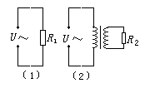
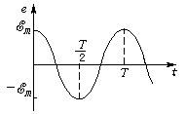

三．计算题（共4小题，共40分解答应写出必要的文字说明、方程式和重要演算步骤。只写出最后答案的不能得分。有数值计算的题，答案中必须明确写出数值和单位）
16．（10分）在远距离输电时，如果输送一定的功率，当输电电压为220 V时，在输电线上损失的功率为75 kW；若输电电压提高到6 000 V时，在输电线上损耗的功率又是多少?

17.(10分)交流发电机转子有n匝线圈，每匝线圈所围面积为S，匀强磁场的磁感应强度为B，匀速转动角速度为ω，线圈内电阻为r，外电路电阻为R。当线圈由图中实线位置匀速转动90°到达虚线位置过程中，求：
⑴通过R的电荷量q为多少？
⑵R上产生电热Q_{R}为多少？

18.（10分）发电站发电机端电压u＝5000$\sqrt{2}$sin314tV，输出功率5000kW，远距离输电线的电阻为80Ω，输电线上功率损耗要求不超过总功率的4%，则
(1)所用升压变压器的原、副线圈匝数比多大?
(2)到达用户区使用匝数比为192：1的降压变压器，对负载电阻为10Ω的用电器供电，最多可接这样的用电器几个?

19．（10分）如图甲所示，A、B两块金属板水平放置，相距为d=0．6cm，两板间加有一周期性变化的电压，当B板接地($ϕ_{B}$=0)时，A板电势$ϕ_{A}$随时问变化的情况如图乙所示，现有一带负电的微粒在t=0时刻从B板中央小孔射入电场，若该带电微粒受到的电场力为重力的两倍，且射入电场时初速度可忽略不计。求：
（1）在0～ $\frac{T}{2}$ 和 $\frac{T}{2}$ ～ T这两段时间内微粒的加速度大小和方向；
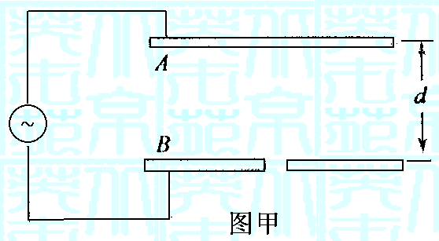
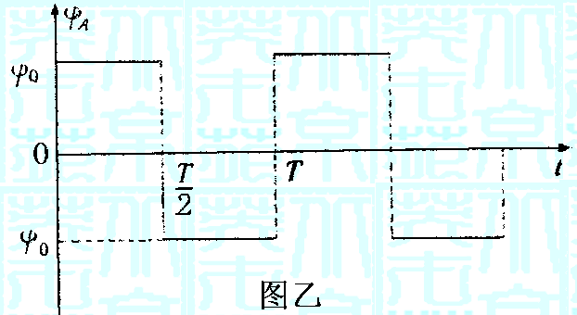
（2）要使该微粒不与A板相碰，所加电压的周期最长为多少?(g=10m／s²)

参考答案
1．D 2．BD3．AD 4．ABC 5．C 6．C 7．AD 8．A 9．BC 10．BD 11.A 12.B
13．$2\sqrt{2}$
14．$e=\frac{2}{3}E_{m}\text{sin}\frac{1}{3}ωt$（V）
15．$n_{1}^{2}:n_{2}^{2}$
16．（10分）$ΔP=I^{2}R={\left(\frac{P}{U}\right)}^{2}R$（4分）
${ΔP}^{'}=I^{2}R={\left(\frac{P}{U^{}}\right)}^{2}R$（3分）
$\frac{{ΔP}^{'}}{ΔP}={\left(\frac{U}{U^{'}}\right)}^{2}⇒{ΔP}^{'}=$${\left(\frac{U}{U^{'}}\right)}^{2}ΔP=\frac{{\text{220}}^{2}}{{\text{600}}^{2}}×\text{75}×{\text{10}}^{3}≈\text{100}\text{.}8$W（3分）
17（10分）解：⑴按照电流的定义I=q/t，计算电荷量q应该用电流的平均值：即$q=\overline{I}t,而\overline{I}=\frac{\overline{E}}{R+r}=\frac{n\text{ΔΦ}}{t\left(R+r\right)}=\frac{\text{nBS}}{t\left(R+r\right)},∴q=\frac{\text{nBS}}{R+r}$，（5分）
这里电流和电动势都必须要用平均值，不能用有效值、最大值或瞬时值。
⑵求电热应该用有效值，先求总电热Q，再按照内外电阻之比求R上产生的电热Q_{R}。$Q=I^{2}(R+r)t=\frac{E^{2}}{R+r}⋅\frac{π}{2ω}=\frac{{\left(\text{nBS}ω\right)}^{2}π}{2\left(R+r\right)2ω}=\frac{\text{πω}n^{2}B^{2}S^{2}}{4\left(R+r\right)},Q_{R}=\frac{R}{R+r}Q=\frac{\text{πω}n^{2}B^{2}S^{2}R}{4{\left(R+r\right)}^{2}}$（5分）
18．（1）$ΔP=I_{{}^{2}}^{2}R$，$I_{{}^{2}}=\sqrt{\frac{ΔP}{R}}=\sqrt{\frac{5×{\text{10}}^{6}4\text{\%}}{\text{80}}}=\text{50}$A，（2分）
U₂=P₂/I₂=5000000/50=10⁵V（1分）
$\frac{U_{1}}{U_{2}}=\frac{n_{1}}{n_{2}},$$\frac{n_{1}}{n_{2}}=$$\frac{U_{1}}{U_{2}}=\frac{5×{\text{10}}^{3}}{{\text{10}}^{5}}=\frac{1}{\text{20}}$（2分）
（2）$ΔU=I_{2}R=\text{50}×\text{80}=\text{4000}$V
~
R
$U_{3}=U_{2}−ΔU={\text{10}}^{5}−\text{4000}=9\text{.}6×{\text{10}}^{4}$V（2分）
$\frac{U_{3}}{U_{4}}=\frac{n_{3}}{n_{4}},$$U_{4}=\frac{n_{4}}{n_{3}}U_{4}=\frac{9\text{.}6×{\text{10}}^{4}}{\text{192}}=\text{500}$V（2分）
$P_{4}=P_{3}−ΔP=4\text{.}8×{\text{10}}^{3}$kW
$P_{4}=n\frac{U^{2}}{R}⇒n=\frac{P_{4}R}{U^{2}}=\frac{4\text{.}8×{\text{10}}^{6}×\text{10}}{{\text{500}}^{2}}=\text{192}$（1分）
19．（1）设电场力大小为F，则F=2mg 对于t=0时刻射入的微粒，在前半个周期内，
$F−\text{mg}={\text{ma}}_{1}\begin{matrix} & \end{matrix}a_{1}=\frac{2\text{mg}−\text{mg}}{m}=g$方向向上 （3分）
后半个周期的加速度a₂满足
$F+\text{mg}={\text{ma}}_{2},a_{2}=\frac{3\text{mg}}{m}=3g$方向向下 （2分）
（2）前半周期上升的高度$h_{1}=\frac{1}{2}a_{1}(\frac{T}{2})^{2}=\frac{1}{8}{\text{gT}}^{2}$.前半周期微粒的末速度为$\frac{\text{gT}}{2}\text{.}$
后半周期先向上做匀减速运动，设减速运动时间为t₁，则$3{\text{gt}}_{1}=\frac{\text{gT}}{2}\begin{matrix} & \end{matrix}t_{1}=\frac{T}{6}$
此段时间内上升的高度$h_{2}=\frac{1}{2}a_{2}t_{1}^{2}=\frac{1}{2}×3g×(\frac{T}{2})^{2}=\frac{{\text{gT}}^{2}}{\text{24}}$
则上升的总度高为$h_{1}+h_{2}=\frac{1}{8}{\text{gT}}^{2}+\frac{1}{\text{24}}{\text{gT}}^{2}=\frac{{\text{gT}}^{2}}{6}$ （2分）
后半周期的$\frac{T}{2}−t_{1}=\frac{T}{3}$时间内，微粒向下加速运动.
下降的高度$h_{3}=\frac{1}{2}×3g(\frac{T}{3})^{2}=\frac{{\text{gT}}^{2}}{6}$ （2分）
上述计算表明，微粒在一个周期内的总位移为零，只要在上升过程中不与A板相碰即可，则 $h_{1}+h_{2}≤d,即\frac{{\text{gT}}^{2}}{6}≤d$
所加电压的周期最长为$T_{m}=\sqrt{\frac{6d}{g}}=\sqrt{\frac{6×0\text{.}6×{\text{10}}^{−2}}{\text{10}}}s=6×{\text{10}}^{−2}s$ （1分）

交变电流测试题
选择题（12小题，每小题4分，共48分）
题号 | 1 | 2 | 3 | 4 | 5 | 6 | 7 | 8 | 9 | 10 | 11 | 12
答案
二、 填空题(每空3分, 共15分)
13、 14、 15、

三．计算题（共4小题，共37分解答应写出必要的文字说明、方程式和重要演算步骤。只写出最后答案的不能得分。有数值计算的题，答案中必须明确写出数值和单位）
16、

17、

班级 姓名 分数
18、

19、

